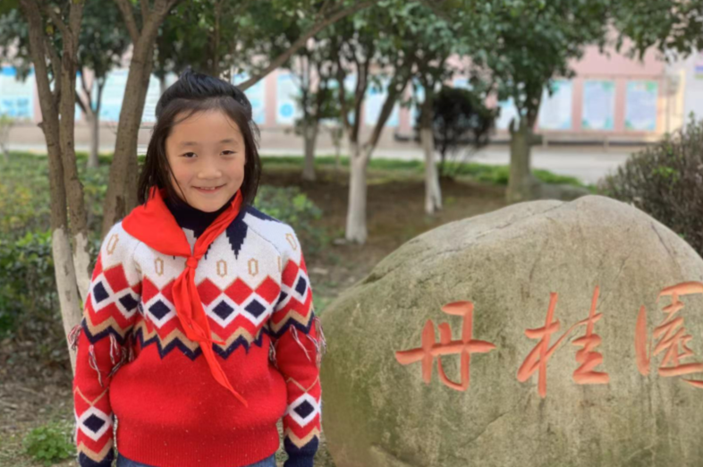

大家好，我是三（3）班的陆雨欣。我自信，开朗。在班级友爱同学，热于助人，积极协助老师做好班级各项工作。在家主动帮爸妈分担力所能及的家务。课余时间能阅读大量的课外书，不断提升自己！在今后的学习生活中，我一定不断努力，做更棒的自己！